5e Zondag door het Jaar (A-jaar)
Paul Horbach

Introïtus Veníte, adorémus psalm 94, 6.7 et 1

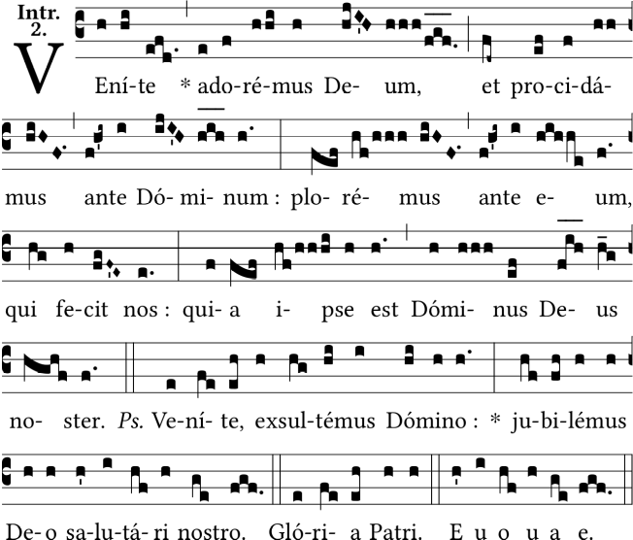

Komt nader, aanbidt God, en buigen wij voor de Heer, knielen wij voor Hem, die ons schept, want onze Heer God is Hij.

De Introïtus van vandaag is eenvoudig van melodie en blij van inhoud. Het gezang begint met de tekst Venite, adorémus Deus (komt nader, aanbidt God). De melodie op deze uitnodigende beginwoorden tekent en kleurt alles wat verder komt. Meteen beginnend op de dominant en dan vanaf de tweede, beklemtoonde, lettergreep van Veníte snel doorgaand naar de accentlettergrepen van Adorémus en Deum, om op dat laatste woord via een tristrofa met een kwartrust ‘bij te komen’. Deze zo logisch klinkende voortgaande beweging, wordt door thematische herhalingen bij procidámus (buigen), plorémus (knielen) en quia ipse (want Hij) tot één groot verlangen naar God: Deum, Dóminum, Dóminus, Deus Noster, de kernwoorden waarmee de zinsdelen eindigen. En het laatste Deus wordt extra breed uitgezongen. Wondermooi zoals een introïtus ons elke keer weer in de juiste stemming voor de komende eucharistieviering brengt!

Graduale Dispérsit psalm 111, 9 ; V. 2

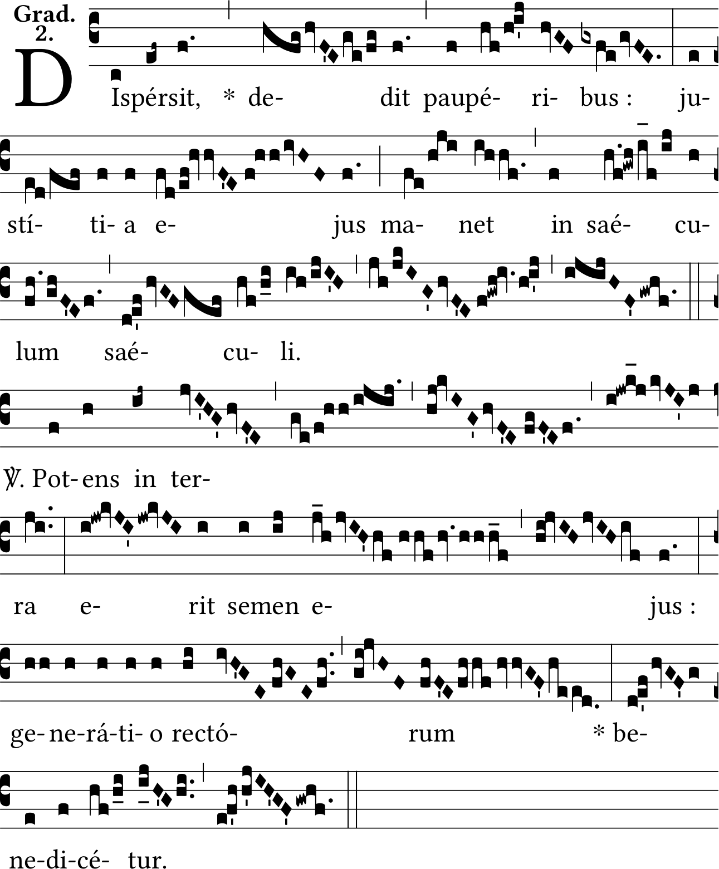

Overvloedig deelde Hij uit aan de armen; Zijn gerechtigheid houdt stand van eeuwigheid tot eeuwigheid V. Machtig op aarde is Zijn stam, het geslacht van de oprechten is gezegend.

Op een vertrouwde melodie wordt deze belijdende graduale-tekst getoonzet. Overvloedig (depérsit), gerechtigheid (justítia), machtig (potens) , dat zijn de kernwoorden van de tekst. Vanuit deze beginwoorden worden de drie zinnen middels een versierend notenbeeld ‘stromend’ uitgesponnen. We bezingen de grootsheid van God van Israél, onze God. Dit besef van zijn verhevenheid vervult ons met vreugde en dat mag gehoord worden.

Alleluia Laudáte Dóminum psalm 116, 1

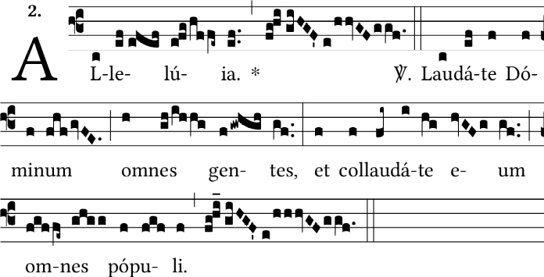

Looft de Heer, alle mensen, prijst Hem alle volkeren.

Het Alleluia is evenals de introïtus in de tweede modus (grondtoon re en dominant fa (of in de do-sleutel weergegeven: la resp. do). Daarom laat deze melodie zich zo soepel en natuurlijk zingen. Het klinkt als een licht, hemels engelengezang. De melodie speelt zich af rondom de re en de fa en reikt nergens hoger dan de sol. Met het woord alleluia in de antifoon raken we vanuit de re heel lichtjes even aan de dominant, fa, alsof we ons eerst thuis moeten gaan voelen met die grondtoon. Bij de jubilus erna gaat de melodie snel omhoog, weer eerst heel even lichtjes de dominant rakend, naar de sol; en pas hierna wordt de dominant vol gehoord en gevoeld. In het vers hoor je het karakter van de verschillende zinsdelen: of de grondtoon, of de dominant is karakteristiek. Het melodisch hoofdaccent in de melodie is bij collaudáte (prijzen) waar het koor met de ‘engelen’ even vreugdevol uithalen met een kwartsprong van de grondtoon (re) naar de sol. Dat we de jubilus nog eens horen op pópuli (volkeren) en daarna ook weer in de herhaalde antifoon, voelt als een geschenk voor het dankbaar oor.

Offertorium Perfíce gressus meos psalm 16, 5.6.7

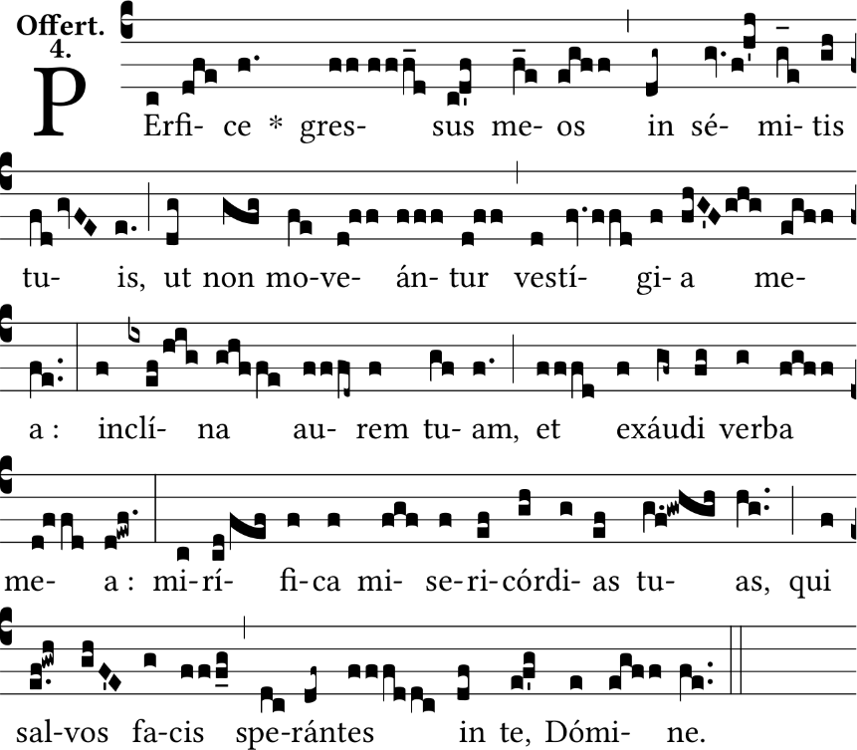

Bevestig mijn schreden op uw paden, opdat mijn voeten niet struikelen; neig uw oor en hoor naar mijn woorden; doe wonderen van Uw barmhartigheid, Gij redt hen die op U hopen, Heer.

Het Offertorium is gecomponeerd op een tekst uit psalm 16: een gebed van een vervolgde. De drie zinnen hebben alle dezelfde cadens, rustig, ingetogen, in mineur met een duidelijk te horen spoor van hoop in het geheel. Opvallend is de omhooggaande finale van de tweede zin op mea (mijn), waardoor de slotzin mooi wordt voorbereid. De melodie heeft een reciteerkarakter waarbij de gemoedstoestand van de psalmist, de vervolgde, enige beweging rond die reciteertoon laat ontstaan. Hoewel de fa ogenschijnlijk als reciteertoon overheerst in het gezang, verandert dat niets aan het feit dat de mi, de grondtoon, toonaangevend is in dit ‘mineur’ gezang. De mi bepaalt duidelijk de melodievoering, zoals de cadensen op meos, tuis en mea bewijzen. De koor zingt het offertorium vooral licht (zeker de vele steeds weer terugkerende noten op de reciteertoon), niet zwaar en ‘hangend’, maar als het ware mijmerend in stilte, in ingetogen overweging.

Communio Introíbo psalm 42,4

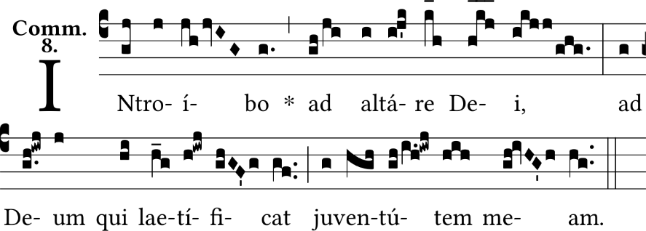
Ik ga naar Gods altaar, naar God die mij verblijdt, mij zuiver als een kind houdt.

De Commúnio vormt een tegenstelling met het Offertórium. De mineurstemming is vervangen door actieve overgave en in het bevrijdende gevoel dat het teweeg brengt als God ons zegent. Hoofdaccent in de melodie horen we op ad altáre Dei (naar Gods altaar). Het gezang begint op intróibo (gaan naar, dus wij zijn actief) meteen met een kwartsprong van de grondtoon (sol) naar de dominant (do). Deze beweging van sol naar do wordt in de drie volgende zinsdelen herhaald, maar steeds met kleinere, toenemende versierende bewegingen : op ad (naar): sol-la-do (naar het altaar, de richting die we gaan, we zijn vooral actief); op ad Deum (naar God): sol-sol-la-si-do (God actief want Hij verblijdt, wij ontvangen) en tenslotte op juventútem (als een kind), na een kort voorspel: sol-la-si-la-si-do (God actief, want Hij houdt ons zuiver, wij ontvangen) De beweging van ‘hier’ (wij) naar ‘daar’ (God) en omgekeerd, wordt zo in de melodie in toenemende mate voller, vreugdevoller, meer bevrijdend (voor ons). Het gezang is uitdrukking van die alsmaar toenemende blijdschap als mens en God elkaar wederzijds intiemer nabijkomen. Een kort gezang, maar met een verassend diepe inhoud en samenhangende melodie. Dat is gregoriaans op zijn best.

paulhorbach, januari 2025/2026

